PEMROGRAMAN BERBASIS MOBILE 2

PERTEMUAN 1



**DESKRIPSI MATAKULIAH**

**Mata Kuliah ini mempelajari konsep bahasa pemrograman Dart, membuat aplikasi mobile dengan flutter menggunakan bahasa Dart, menerapkan widget pada flutter untuk membuat aplikasi mobile**

**CAPAIAN PEMBELAJARAN**

**Mahasiswa dapat memahami penggunaan Framework Flutter dengan IDE Visual Studio Code untuk membuat aplikasi mobile.**

**DOSEN PENGAMPU**

**Bambang Ismanto, M.Kom**

**SEKOLAH TINGGI MANAJEMEN INFORMATIKA DAN KOMPUTER**

**(STMIK) WIDYA PRATAMA**

[Pokok bahasan/bab/pertemuan]

**CAPAIAN PEMBELAJARAN**

**Mahasiswa dapat memahami penggunaan Framework Flutter dengan IDE Visual Studio Code untuk membuat aplikasi mobile.**

**MATERI PEMBELAJARAN**

1. **Membuat Project Firebase**
2. **Menyiapkan Database Firestore**
3. **Membuat Projek baru**
4. **Update versi kotlin**
5. **Menyiapkan Library**
6. **Setting minSDKVersion**
7. **Menambahkan**
8. **Menyiapkan Halaman Home**
9. **Menyiapkan file main.dart**

**MATERI**

1. **Membuat Projek Firebase**

Untuk membuat project firebase bisa kunjungi [**console.firebase.google.com**](https://console.firebase.google.com) (login menggunakan akun google dan buat project baru dengan menekan tombol **create a project**. Isi nama projek, kemudian klik **Continue**.

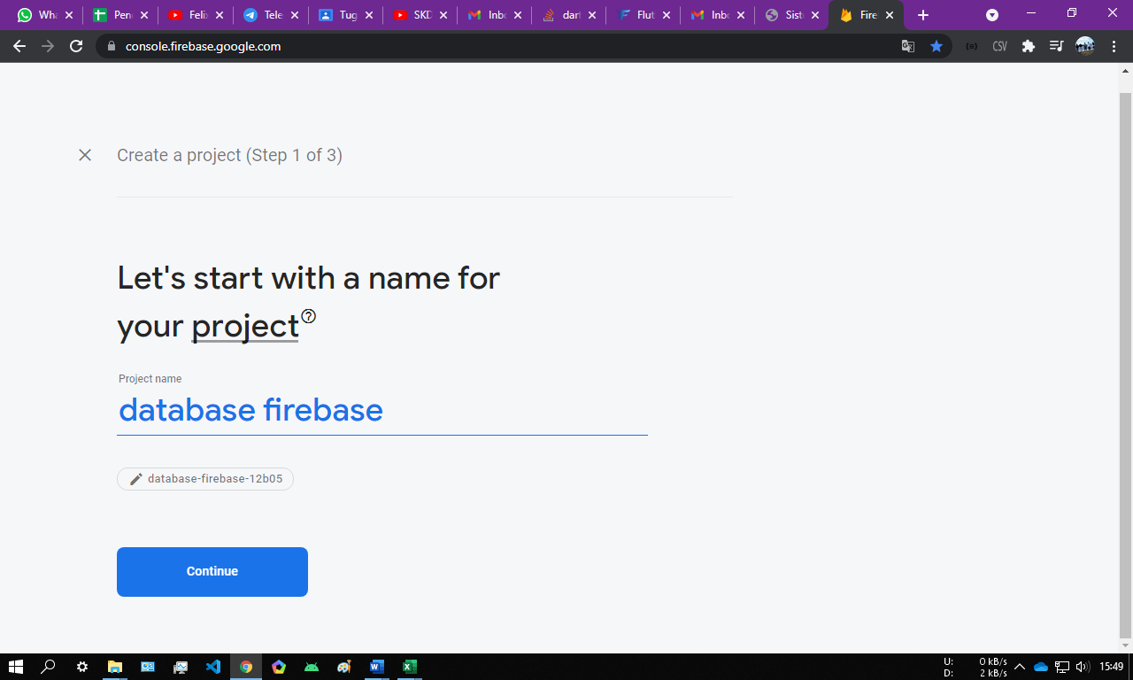

Pilih **enable Google Analytic**, kemudian pilih **Continue**.

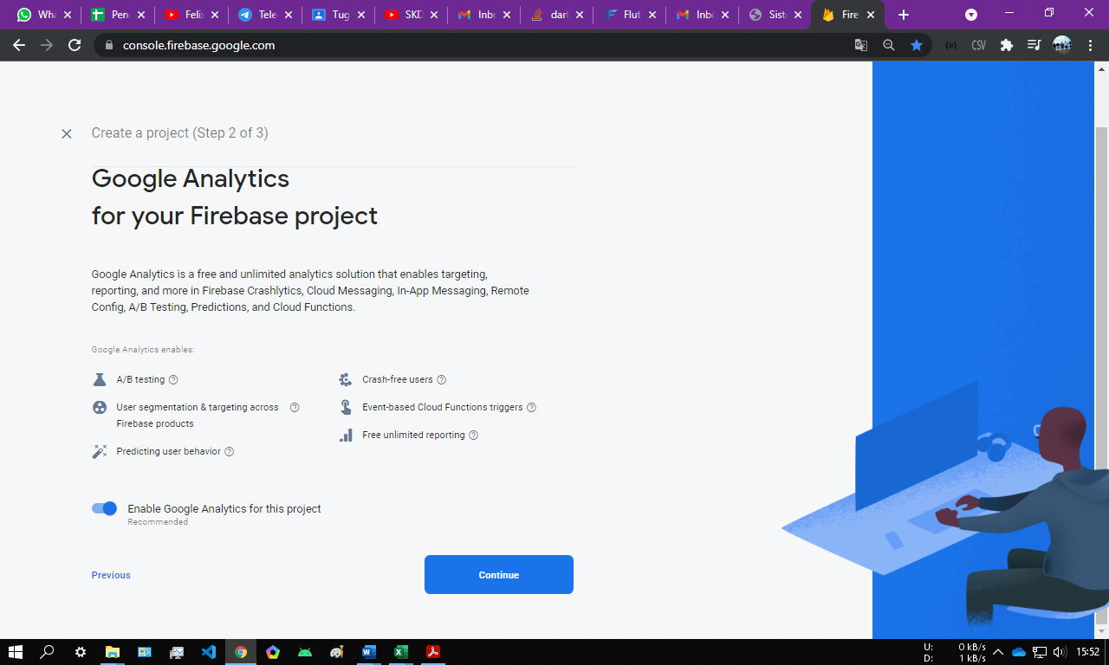

Pilih **default account** pada pilihan ini, kemudian pilih **create project**.

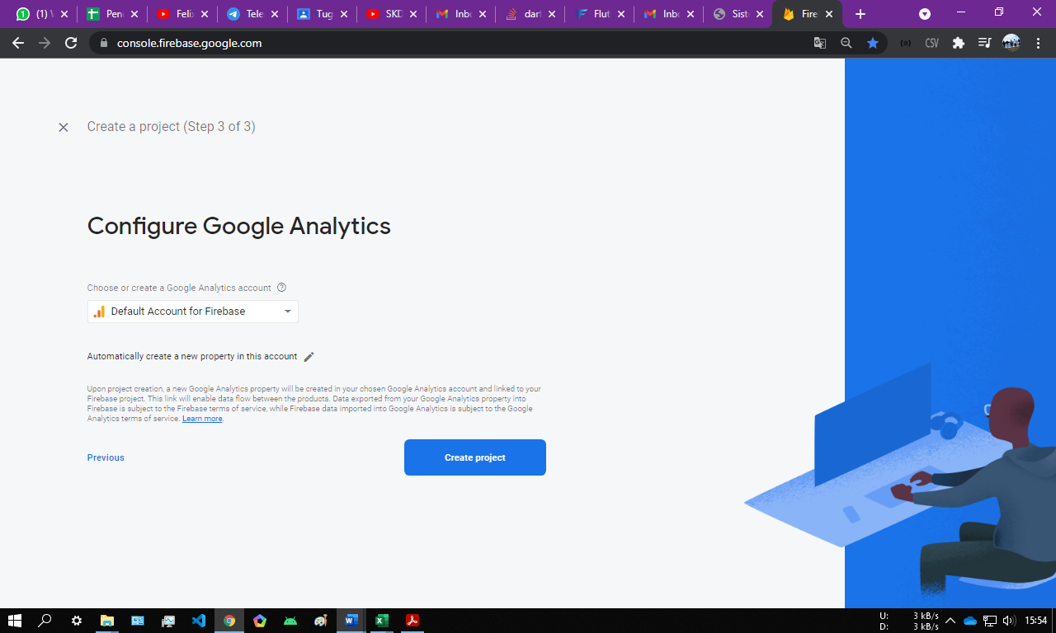

Tunggu proses hingga selesai, kemudian **buka projeknya**.

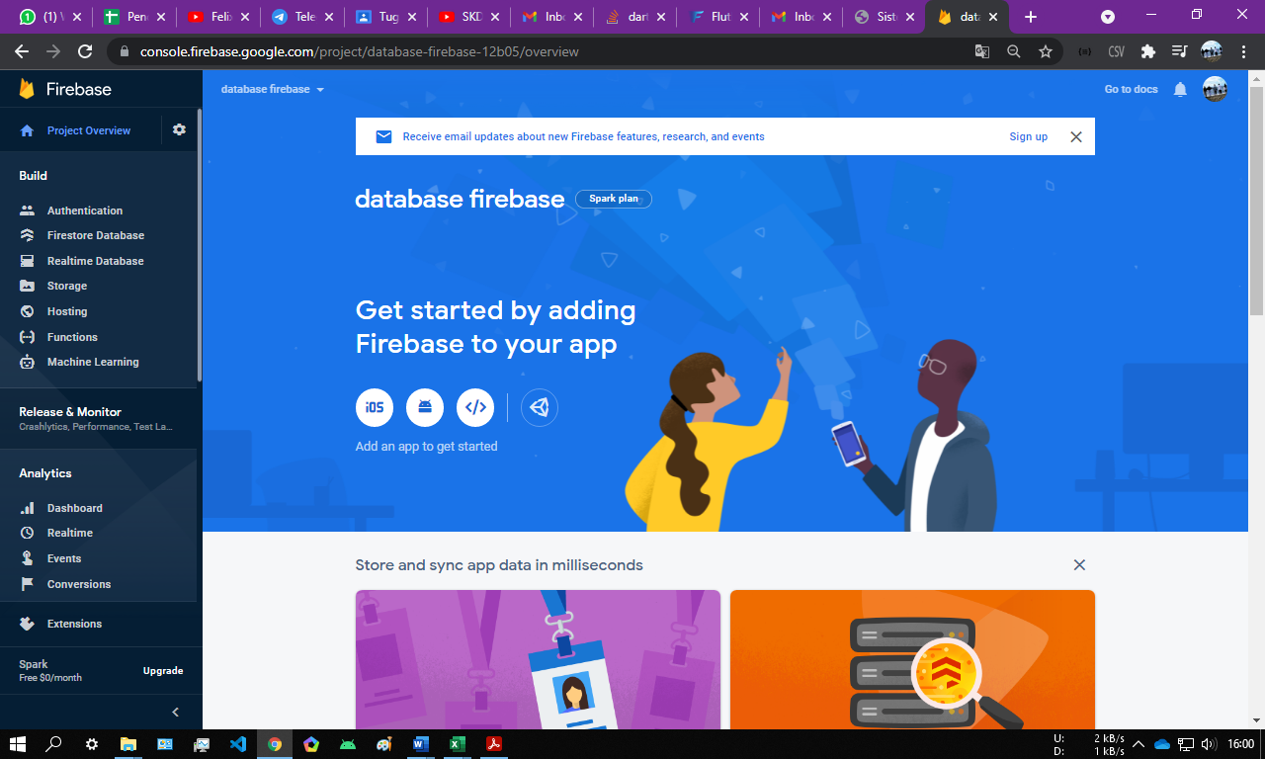

Pilih **icon android** untuk menambahkan aplikasi android

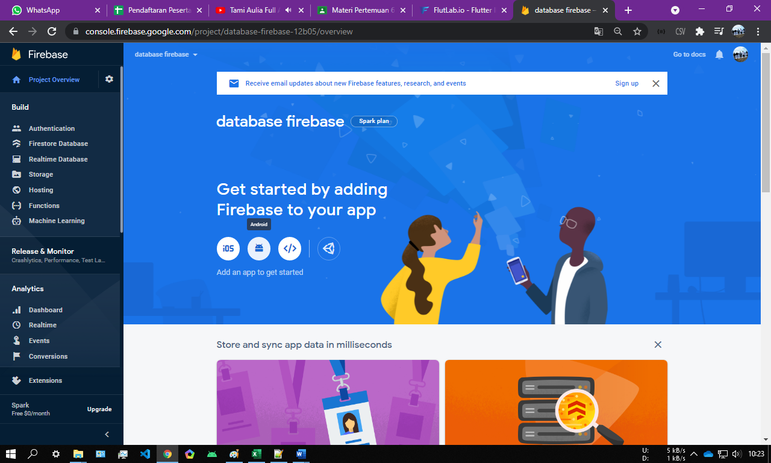

Kemudian lengkapi isian yang ada, kemudian pilih **register app**. Untuk package name harus sama dengan package name projek yang akan dibuat.

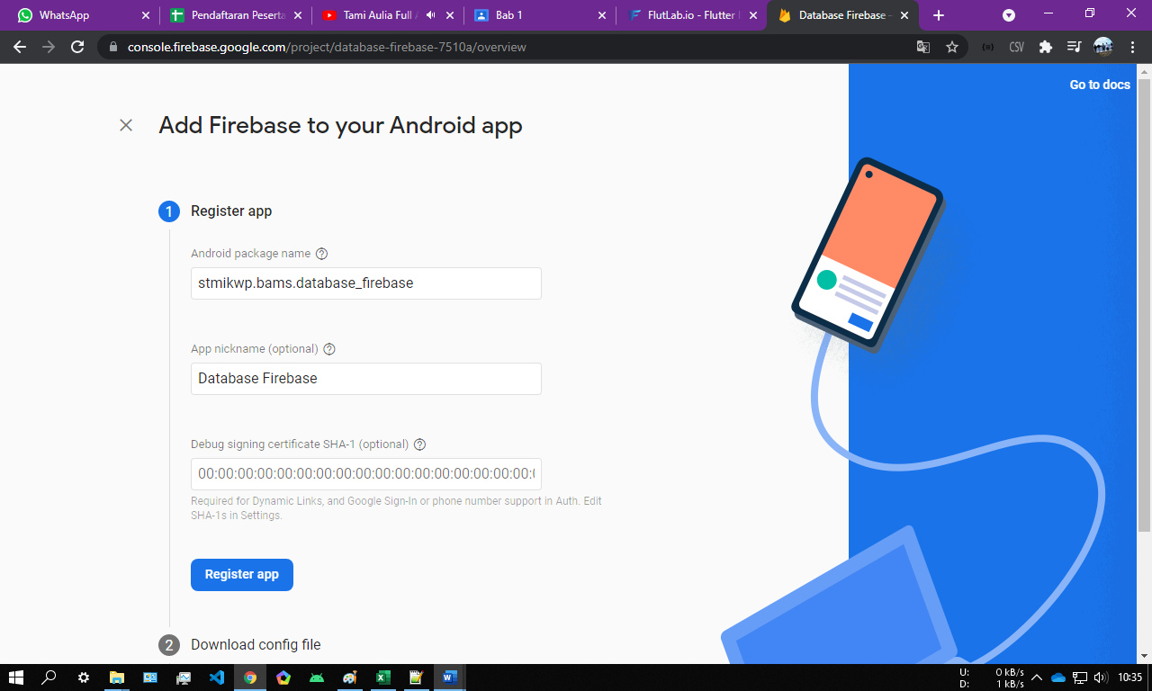

Download file **google-services.json**, kemudian pilih next hingga selesai dan **continue to console**.

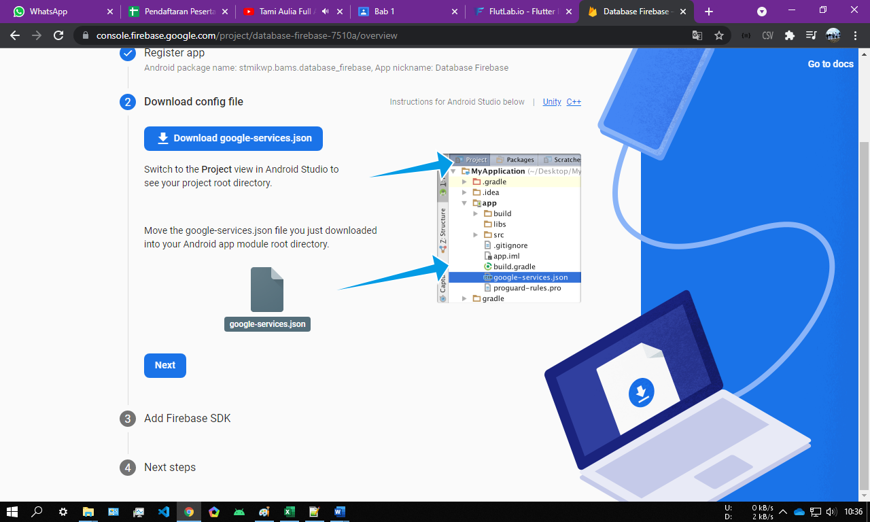

1. **Menyiapkan Database Firestore**

Untuk membuat database firestore, masuk ke **Build** -> **Firestore Database** dan **create database**

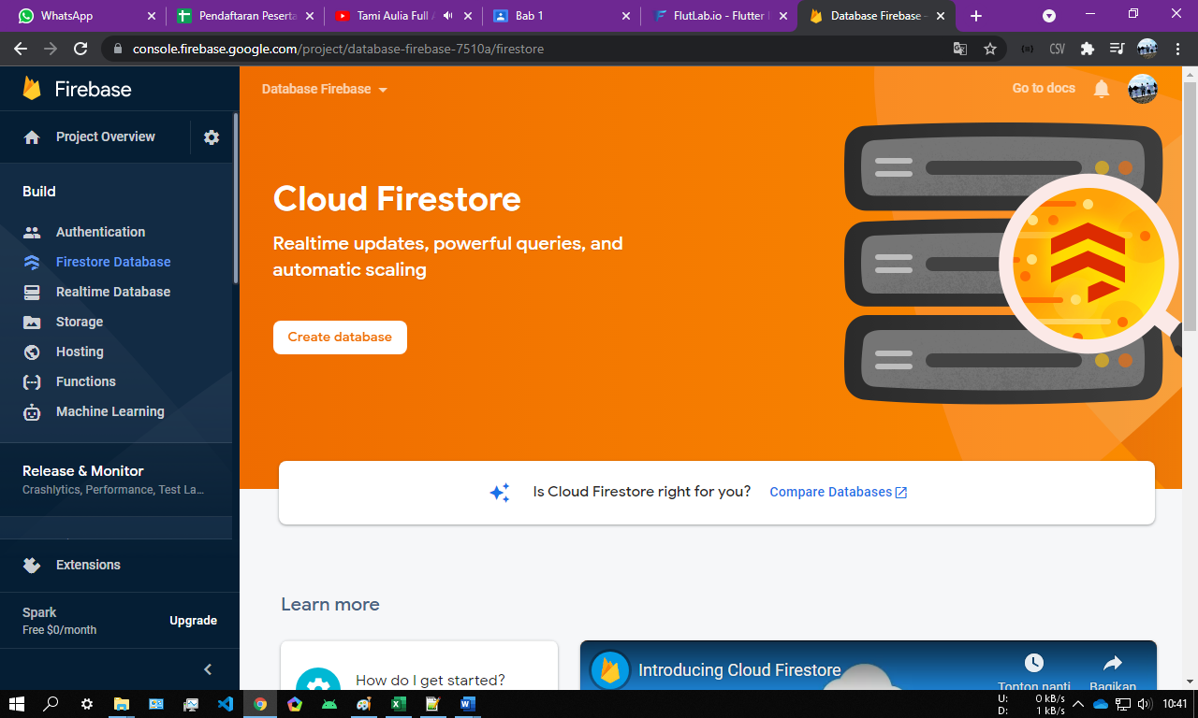

Pilih **start test mode**, kemudian **next**.

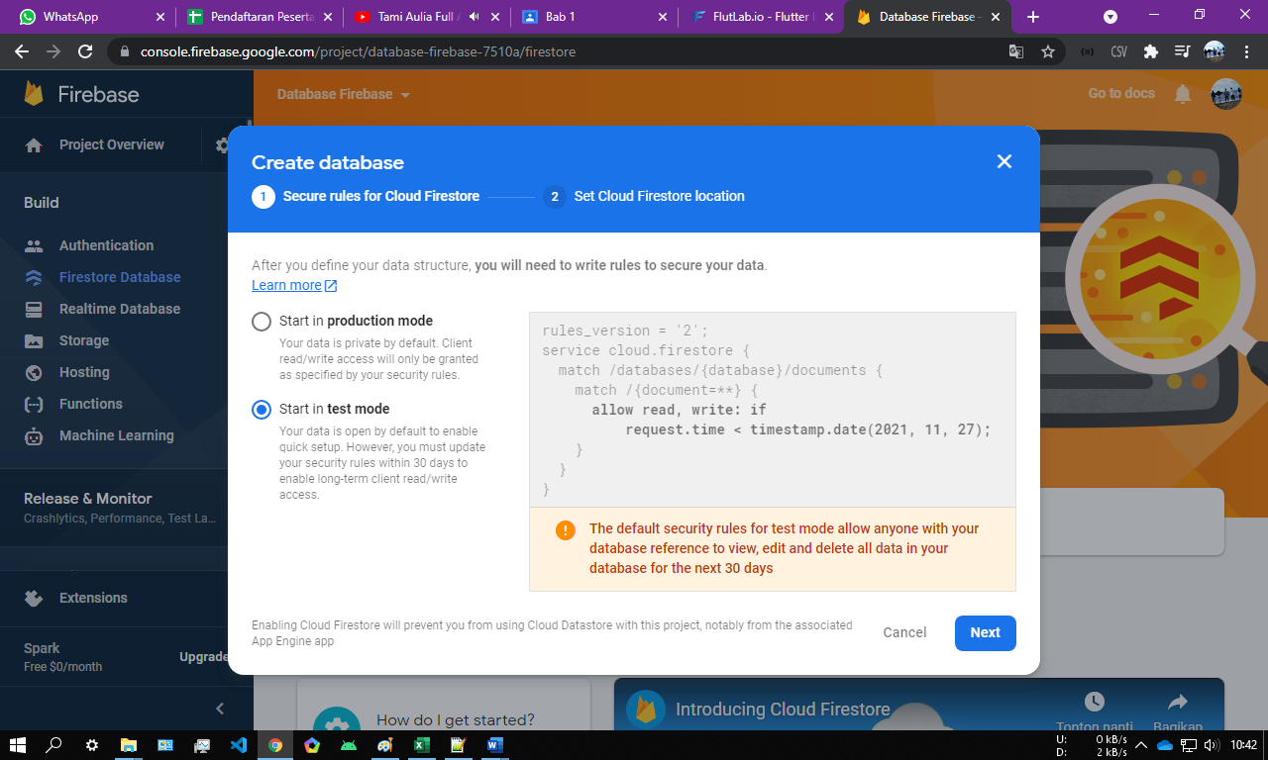

Pada pilihan **location**, kita pilih **default** saja, kemudian pilih **enable**.

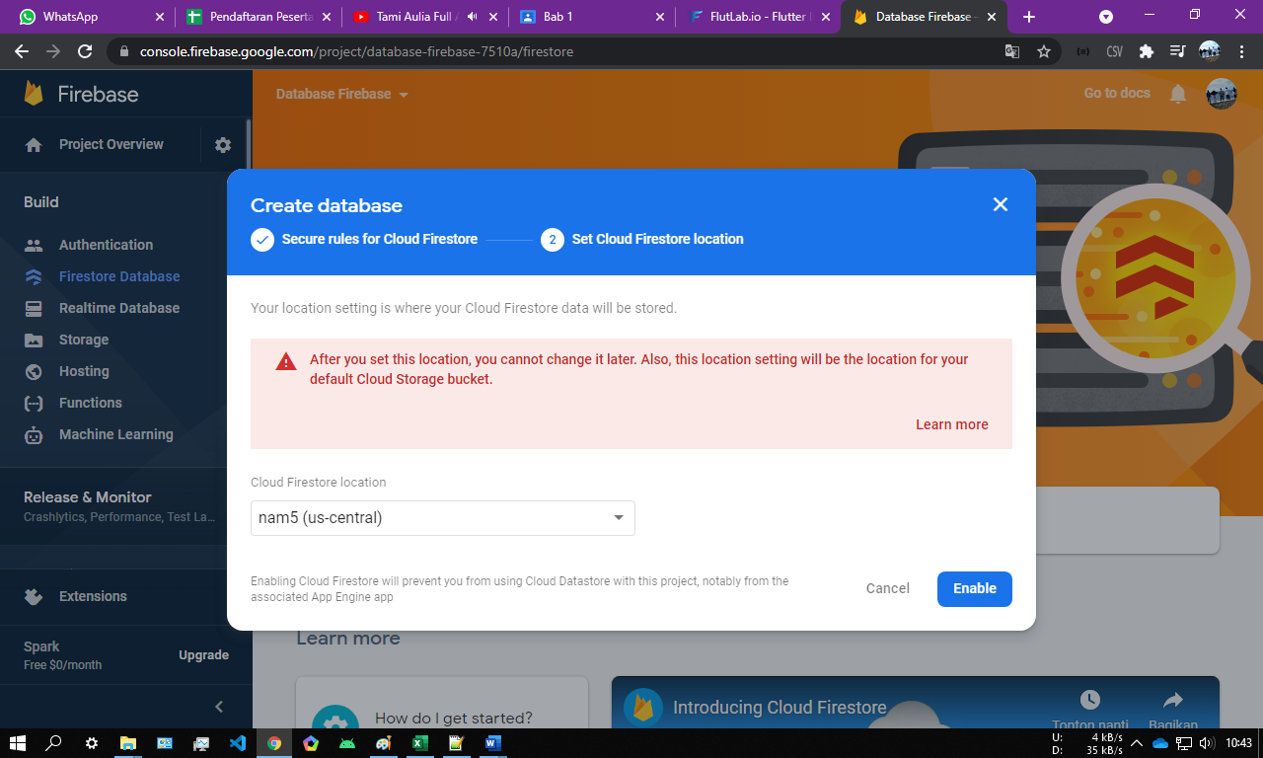

Tambahkan data dengan memilih **Start Collection**

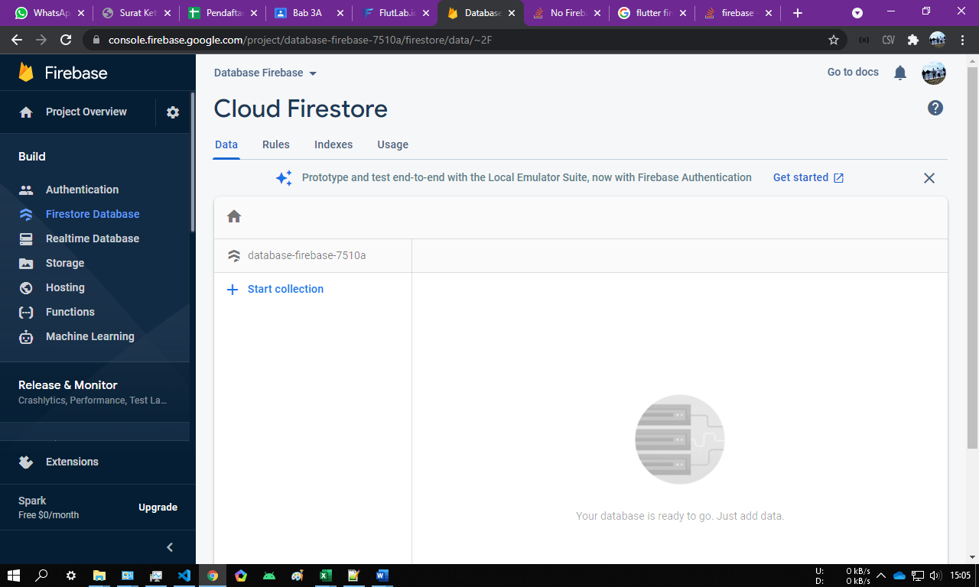

Ketikkan mahasiswa, kemudian pilih **next**.

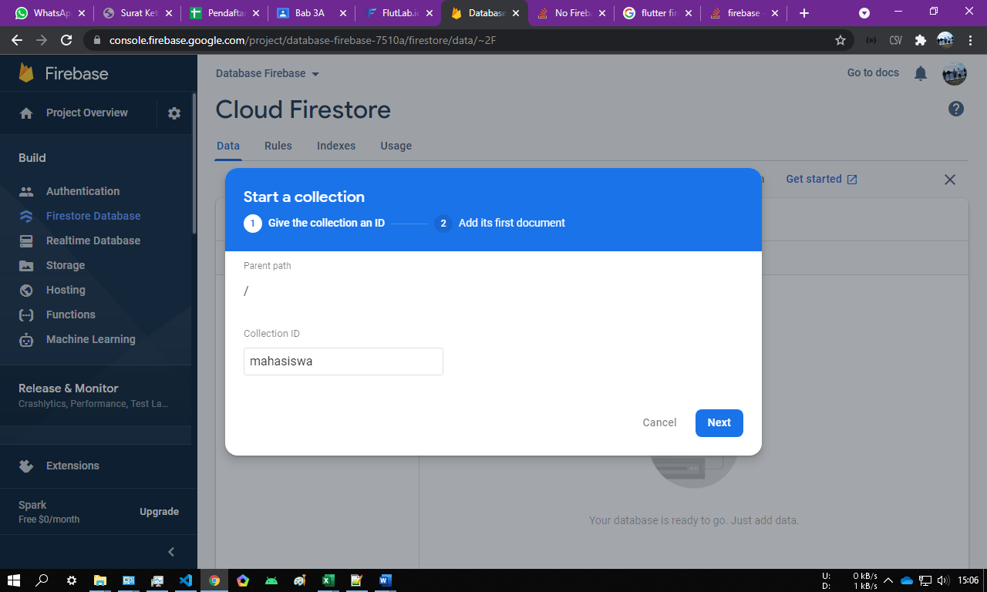

Tambahkan sebuah document pada mahasiswa. Untuk menambah filed baru klik add field. Kemudian pilih **save**.

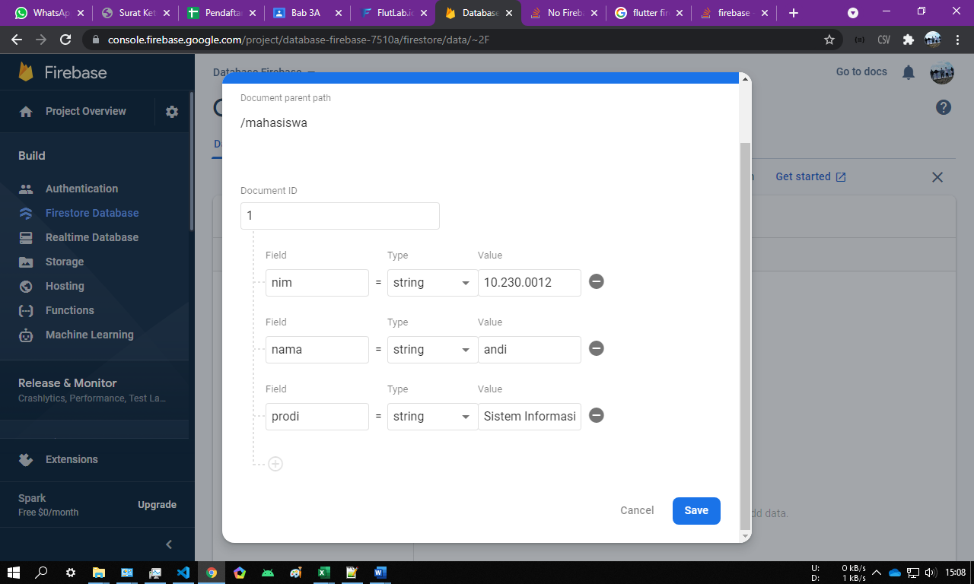

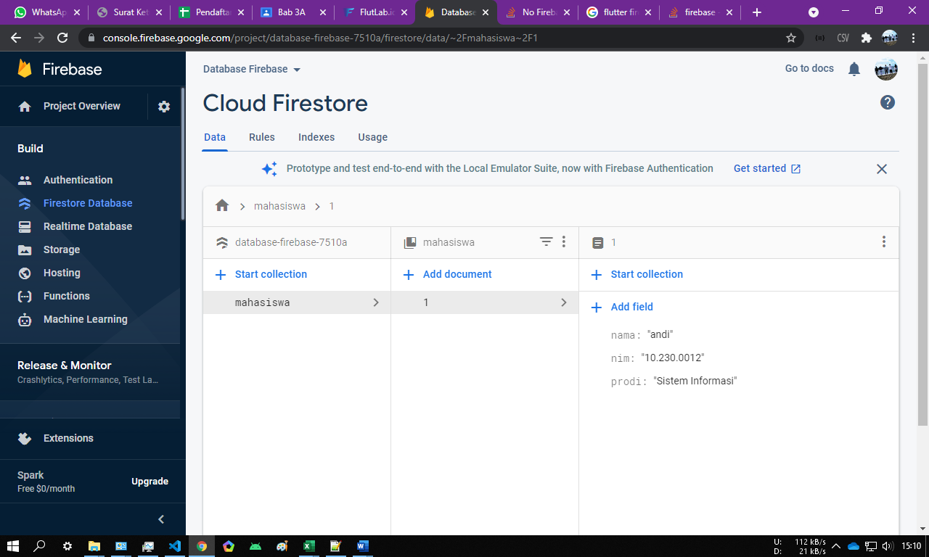

1. **Membuat** **Projek Baru**

Buat projek baru pada flutlab. Untuk **nama projek harus sesuai** dengan nama aplikasi yang sudah didaftarkan pada firebase.

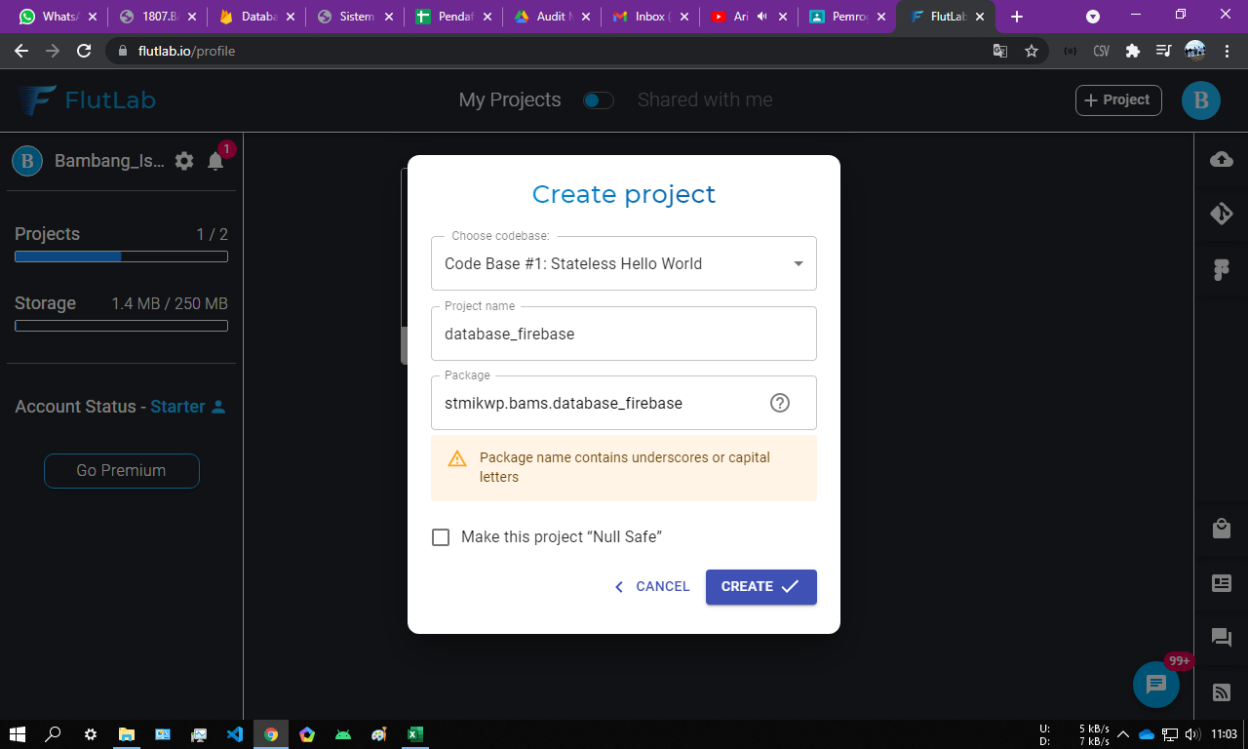

1. **Update versi kotlin**

Oleh karena menggunakan library versi tebaru, maka kita perlu sesuaikan juga versi **kotlin** nya. Ubah versi kotlin menjadi **2.0.10** pada file **android/setting.gradle.kts** pada bagian **plugin**.

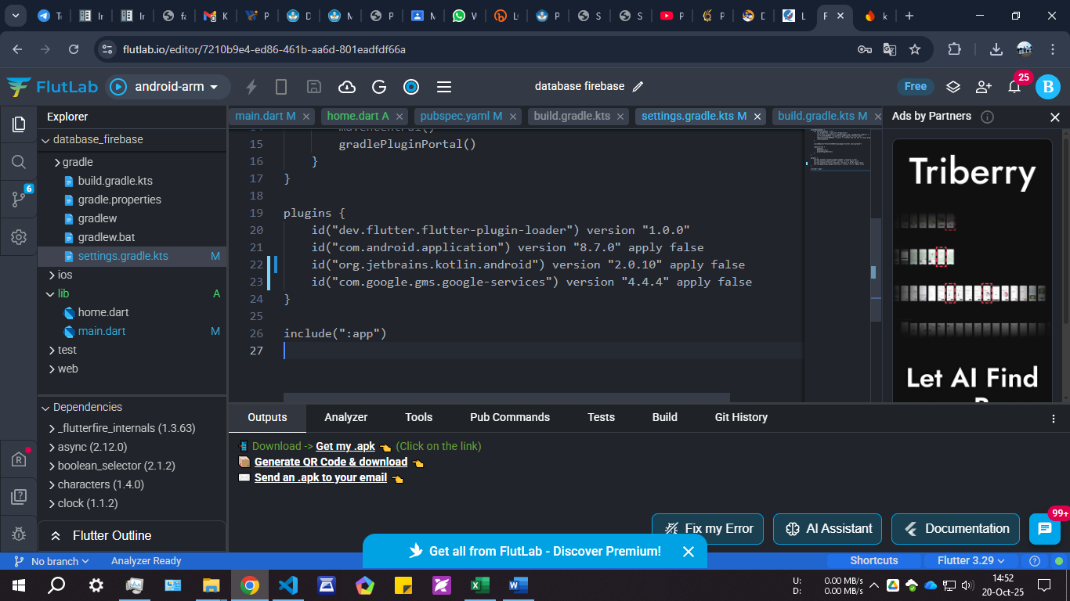

1. **Menyiapkan Library**

Silahkan tambahkan library pada **pubspec.yaml**, kemudian klik pub get

dependencies:

  flutter:

    sdk: flutter

  cloud_firestore:

firebase_core:

kemudian tambahkan **id("com.google.gms.google-services") version "4.4.4" apply false** pada file **android/setting.gradle.kts** pada bagian **plugins**.



Tambahkan juga **id("com.google.gms.google-services")** pada file **android/app/build.gradle.kts** pada bagian **plugins**.

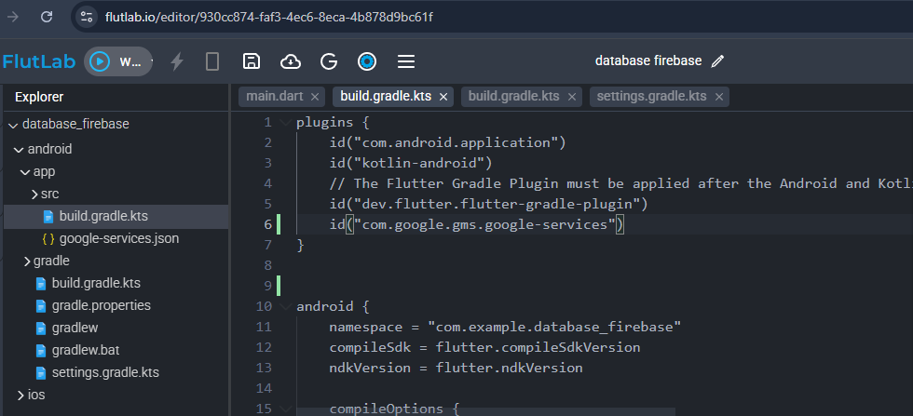

Masih di file yg sama, tambahkan kode berikut pada bagian paling bawah

dependencies {

implementation(platform("com.google.firebase:firebase-bom:34.4.0"))

implementation("com.google.firebase:firebase-analytics")

}

Sehingga menjadi seperti berikut:

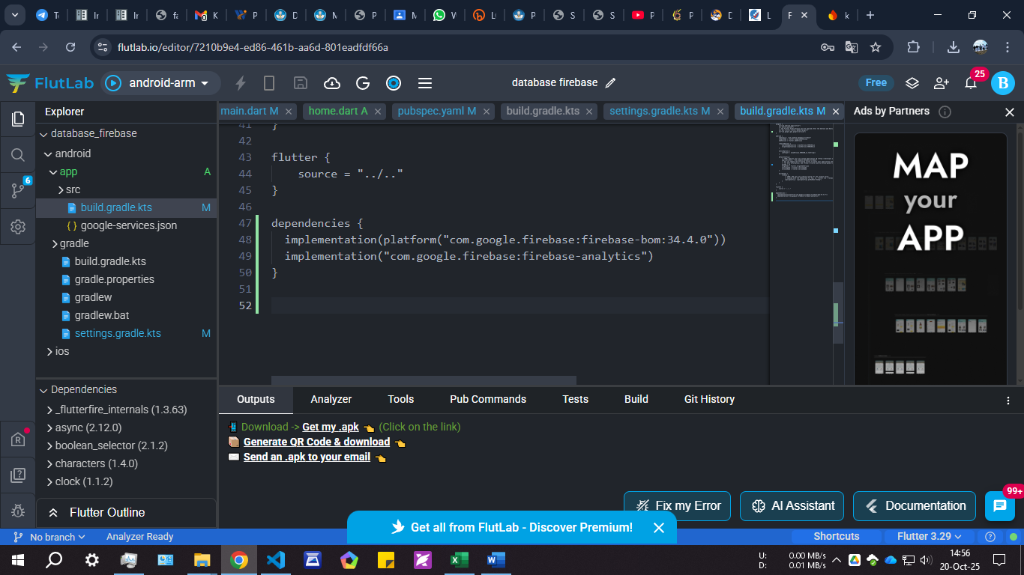

Letakkan (upload) file **google-services.json** yang sudah didownload pada **android/app/**

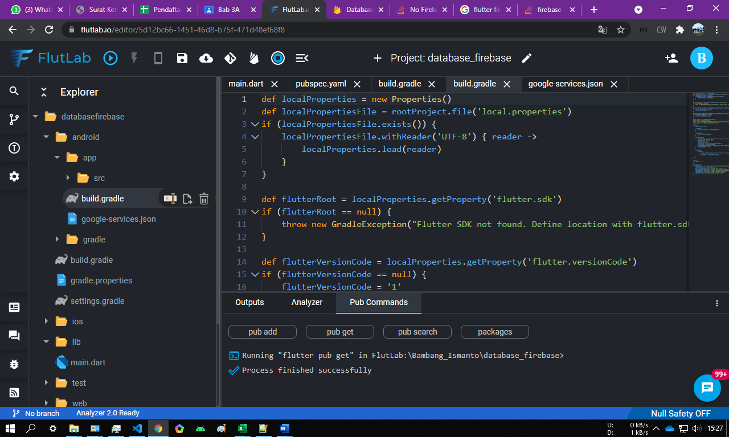

1. **Setting minSDKVersion**

Untuk dapat menggunakan fitur firebase, maka versi android harus minimal **API 23**. Untuk itu, ganti minSDKVersion pada **android/app/build.gradle.kts**, sehingga menjadi seperti berikut:

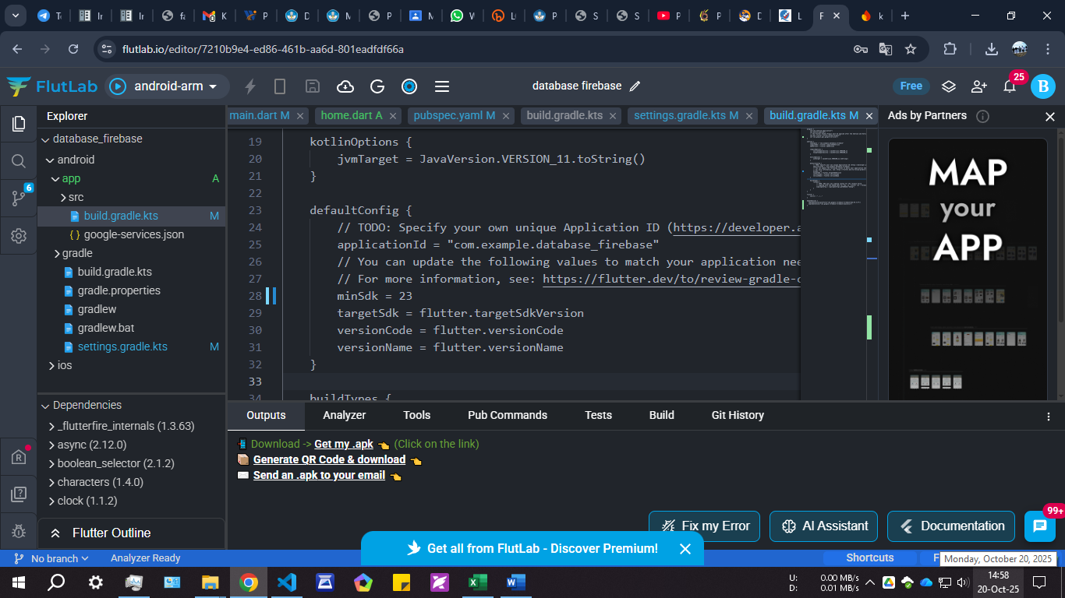

1. **Menyiapkan Halaman Home**

Silahkan buat file baru dengan nama **home.dart**. Isi dari file home adalah sebagai berikut:

import 'package:cloud_firestore/cloud_firestore.dart';

import 'package:flutter/material.dart';

class Home extends StatefulWidget {

  @override

  HomeState createState() => HomeState();

}

class HomeState extends State<Home> {

  @override

  Widget build(BuildContext context) {

    return Scaffold(

      appBar: AppBar(

        title: Text('Database Firebase'),

      ),

      floatingActionButton: FloatingActionButton(

        onPressed: () {},

        child: Icon(Icons.add),

      ),

      body: StreamBuilder(

        stream: FirebaseFirestore.instance.collection('mahasiswa').snapshots(),

        builder: (context, snapshot) {

          if (snapshot.hasData) {

            return Container(

              padding: EdgeInsets.fromLTRB(5, 10, 5, 5),

              child: Card(

                child: ListView.builder(

                  shrinkWrap: true,

                  itemCount: snapshot.data!.docs.length,

                  itemBuilder: (context, index) {

                    DocumentSnapshot documentSnapshot =

                        snapshot.data!.docs[index];

                    return Column(

                      children: [

                        GestureDetector(

                          child: ListTile(

                            leading: Icon(Icons.person),

                            title: Text(documentSnapshot["nim"]),

                            subtitle: Text(documentSnapshot["nama"]),

                            trailing: Icon(Icons.navigate_next_rounded),

                          ),

                        ),

                        Divider(

                          color: Colors.black,

                          indent: 10,

                          endIndent: 10,

                        )

                      ],

                    );

                  },

                ),

              ),

            );

          } else {

            return Center(

              child: CircularProgressIndicator(

                backgroundColor: Colors.black,

              ),

            );

          }

        },

      ),

    );

  }

}

1. **Menyiapkan file main.dart**

Silahkan sesuaikan isi dari file **main.dart**.

import 'package:flutter/material.dart';

import 'package:firebase_core/firebase_core.dart';

import 'home.dart';

void main() async {

  WidgetsFlutterBinding.ensureInitialized();

  await Firebase.initializeApp();

  runApp(MyApp());

}

class MyApp extends StatelessWidget {

  // This widget is the root of your application.

  @override

  Widget build(BuildContext context) {

    return MaterialApp(

      home: Home(),

      debugShowCheckedModeBanner: false,

    );

  }

}

Kemudian build menggunakan android-arm, download apk, instal pada hp android dan lihat hasilnya.

**RANGKUMAN**

**[Diisi dengan rangkuman materi yang telah diuraikan]**

**TES FORMATIF**

**[Diisi dengan tes formatif sesuai dengan materi yang telah diuraikan]**

**DAFTAR PUSTAKA**

**[Diisi dengan daftar pustaka yang digunakan dalam menyusun modul pembelajaran]**